咖啡馆里的动物园——vivo S7超清丛林秘境创意影像展
广 告 主：vivo
所属行业：消费类电子产品
执行时间：2020.11.24
参选类别：创意传播类
营销背景
近年来，智能手机行业竞争愈发激烈，尤其是用户感知最为明显的手机影像功能，已成全球各大手机厂商发力和争夺的焦点。各大厂商纷纷发力，特别在后置影像上，在堆砌硬件、提升参数的同时又不断优化拍照算法，力求为自家产品构建一条软硬兼备的“护城河”。
与目前市场上旗舰级产品的影像力相比，vivo S7搭载的6,400万后置影像系统并不占据太大优势，如何在趋于饱和的市场“红海”突出重围，让受众感知vivo S7的后置影像实力，成为亟需解决的课题。
营销目标
通过营销活动及传播，让vivo S7在强敌如林的市场环境中脱颖而出，让目标人群建立对vivo S7后置6400万超清像素影像系统的清晰感知。
策略与创意
策略：场景营造，情感共鸣。
疫情防控常态化之下，人们想要走出家门与大自然亲密接触的愿望愈加强烈。抓住这一痛点，通过“场景营造”，或能实现与消费者的“情感共鸣”，并传递vivo S7后置6400万影像系统的核心卖点。
创意：造一个“动物园”，用手机拍摄的照片。
我们联合ZOO COFFEE咖啡馆，打造一个另一个“ZOO（动物园）”，“动物”全部来自于用vivo S7后置6400万摄像头拍摄的动物照片。这些照片被1:1比例打印，通过树木、纸艺、灯光以及动物的叫声等，来模拟还原野生动物的生存环境。这个“超清丛林秘境”创意影像展，不但让人们置身于“丛林秘境”，还能零距离感知vivo S7 6400万高像素魅力，感受“所见即所得”的超清拍摄优势。
执行过程/媒体表现
- 探索超清之旅
联合摄影之友，邀请摄影师用vivo S7后置6400万超清之眼探索动物天堂，通过多风格摄影展现S7影像硬实力。
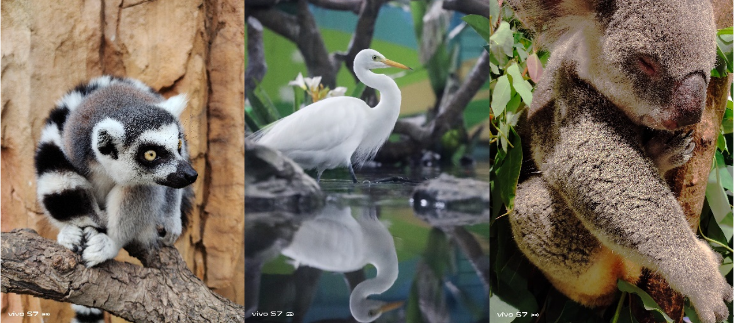
- 感受超清之美
通过树木、纸艺、灯光以及动物的叫声等模拟还原野生动物的生存环境，将vivo S7后置6400万摄像头拍摄的野生动物照片1:1打印出来，打造了一个“超清丛林秘境”。真实的树木与实景的纸艺相结合，使得野生动物生存环境真实又不失艺术感，配合S7后置6400万像素1:1还原的动物高清照，让用户仿佛置身丛林秘境中，可直观感受到S7后置影像的超清魅力。
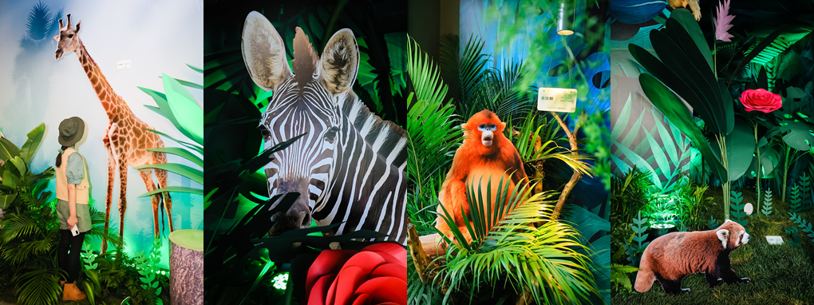
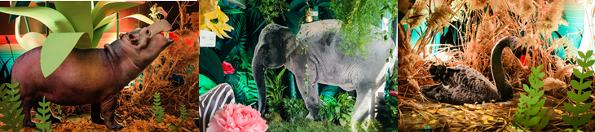
视频链接：https://weibo.com/tv/show/1034:4575178621911067?from=old_pc_videoshow
- 探索超清之眼
- 摄影媒体、数码科技媒体参展，见证vivo S7后置6400万超清像素带来的震撼视觉效果，并给予专业解析，为产品强背书；
- 小红书KOL前往打卡，在有趣好玩的影展互动中感受vivo S7超清魅力，安利、吸引更多年轻小姐姐打卡。
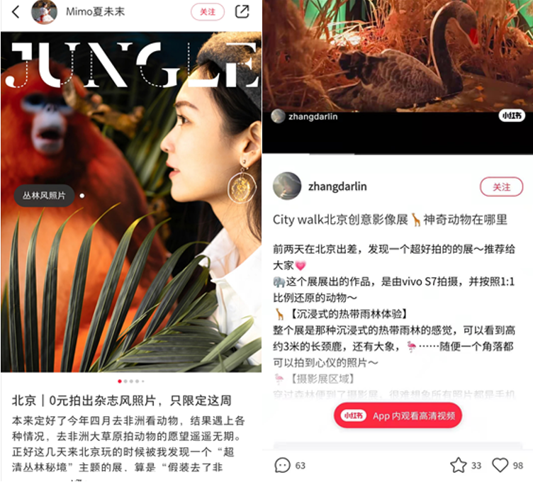
营销效果与市场反馈
营销效果：
11月24日，vivo S7超清丛林秘境创意影像展在线下ZOO COFFEE咖啡馆落展，数十家媒体参展报道，还吸引小红书达人前来打卡，累计落地图文内容200+频次；活动期间2个主要合作微博（@摄影之友&@钟文泽）阅读量277W+；
活动期间，“超清影像系统”、“影展”、“秘境”、“1:1打印”等成vivo S7的词云，印证了创意影展对于vivo S7后置6400万超清影像力的核心传播。（*数据来源：顶点透视大数据中心）
市场反馈：
媒体、网友纷纷点赞影展内容，被活动圈粉：这样栩栩如生的展览真心不错，弥补见不到动物的心情；清晰度太高了，真有身临其境的感觉；非常有创意的一次影展；全新网红打卡地诞生；第一次这么直观地感受到像素的价值……

